ExamFin_INF104

Peter,Fabrice,Darwin,Bendy

2023-06-17

# Introduction

## [1] "Nous avons choisi les variables de taux de change, d'exportations, d'importations et d'IDE (investissements directs étrangers) pour analyser la performance économique d'Haïti sur une période de 33 ans, de 1988 à 2021. Le taux de change est un indicateur important pour mesurer la compétitivité de la monnaie nationale sur les marchés internationaux. Avec les importations, le signe attendu est négatif(-) car toute augmentation du taux de change décourage les importations. Les exportations, elles, impactent le taux de change positivement car toute augmentation de celui-ci(dévaluation de la monnaie locale) engendre une augmentation des exportations. Enfin, les IDE sont un indicateur clé des flux de capitaux étrangers entrants mais sachant qu'ils dépendent de la stabilité politique et des règlementations économiques, le signe attendu du taux de change ne sera pas vraiment clair."

# Tableaux des variables

### Tableau 1

## Pays Date Tauxdechange Exportations Importations IDE  
## 1 Haiti 1988 5.000000 16.302132 848904800 0.38639185  
## 2 Haiti 1989 5.000000 13.015419 753772600 0.34207478  
## 3 Haiti 1990 5.000000 11.910184 1068364600 0.25837375  
## 4 Haiti 1991 6.034167 10.311445 1024557089 -0.05182032  
## 5 Haiti 1992 9.801667 7.571511 563516992 -0.09746927  
## 6 Haiti 1993 12.822500 10.845350 711986182 -0.14907504  
## 7 Haiti 1994 15.040000 6.420727 535668263 -0.12917725  
## 8 Haiti 1995 15.109733 9.133564 807821955 0.26303505  
## 9 Haiti 1996 15.701150 11.327631 840148096 0.14101391  
## 10 Haiti 1997 16.654500 10.452542 882865728 0.11979854  
## 11 Haiti 1998 16.765667 9.900471 991316376 0.28894367  
## 12 Haiti 1999 16.937892 12.249112 1233633425 0.72224131  
## 13 Haiti 2000 21.170667 7.347065 1366788598 0.19446465  
## 14 Haiti 2001 24.429083 7.031211 1316250001 0.06948874  
## 15 Haiti 2002 29.250483 6.952309 1250030000 0.09408837  
## 16 Haiti 2003 42.366758 9.732161 1416987900 0.28590207  
## 17 Haiti 2004 38.352033 8.588606 1562037812 0.09773131  
## 18 Haiti 2005 40.448550 8.422388 1852887695 0.36191211  
## 19 Haiti 2006 40.408517 9.165917 2141589441 2.13617581  
## 20 Haiti 2007 36.861417 8.182514 2384473294 0.78233595  
## 21 Haiti 2008 39.107592 8.747568 2853795286 0.28420944  
## 22 Haiti 2009 41.197608 8.916116 2804202714 0.47831275  
## 23 Haiti 2010 39.797400 8.570288 4287330050 1.50092985  
## 24 Haiti 2011 40.522822 10.174764 4195339999 0.91476862  
## 25 Haiti 2012 41.949723 9.655094 4195363034 1.13794468  
## 26 Haiti 2013 43.462783 10.514402 4442565271 1.08652151  
## 27 Haiti 2014 45.215981 10.978847 4753280624 0.65392872  
## 28 Haiti 2015 50.706427 11.783025 4490959841 0.71245803  
## 29 Haiti 2016 63.335818 11.534050 4691487577 0.74994493  
## 30 Haiti 2017 64.769680 11.069652 5215383364 2.49315616  
## 31 Haiti 2018 68.031754 10.816190 5997556607 0.63810259  
## 32 Haiti 2019 88.814966 11.714119 5536983124 0.50724209  
## 33 Haiti 2020 93.509807 7.651007 4318064226 0.17231613  
## 34 Haiti 2021 89.226637 7.114724 6269037074 0.24492952

# Nuage de points

### Graph A : Taux_de_change~Exportations

## `geom_smooth()` using formula = 'y ~ x'

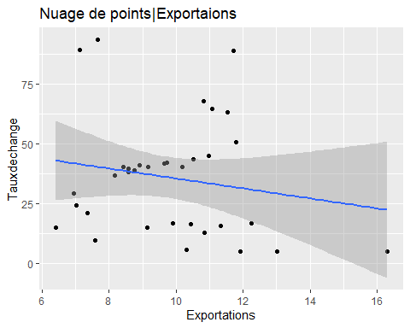 ### Graph B : Taux_de_change~Importations

## `geom_smooth()` using formula = 'y ~ x'

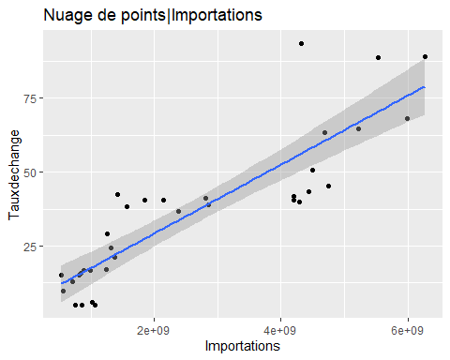

### Graph C : Taux_de_change~IDE

## `geom_smooth()` using formula = 'y ~ x'

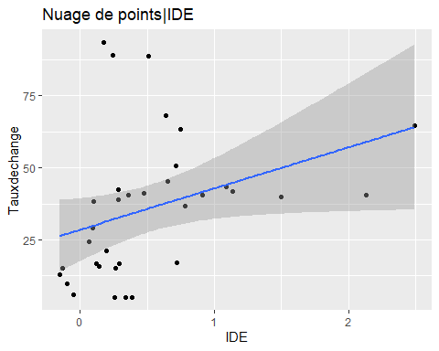

# Régression

### Tableau de regression

##   
## Call:  
## lm(formula = Tauxdechange ~ Exportations + Importations + IDE,   
## data = tableau_combine)  
##   
## Residuals:  
## Min 1Q Median 3Q Max   
## -16.1788 -7.3525 -0.4275 3.8454 29.9124   
##   
## Coefficients:  
## Estimate Std. Error t value Pr(>|t|)   
## (Intercept) 2.745e+01 9.687e+00 2.834 0.00815 **   
## Exportations -2.168e+00 9.420e-01 -2.301 0.02850 *   
## Importations 1.237e-08 1.212e-09 10.208 2.82e-11 ***  
## IDE -3.950e+00 3.828e+00 -1.032 0.31039   
## ---  
## Signif. codes: 0 '***' 0.001 '**' 0.01 '*' 0.05 '.' 0.1 ' ' 1  
##   
## Residual standard error: 11.03 on 30 degrees of freedom  
## Multiple R-squared: 0.8165, Adjusted R-squared: 0.7982   
## F-statistic: 44.5 on 3 and 30 DF, p-value: 3.662e-11

### Nuage de points valeurs résiduelles vs valleurs estimées

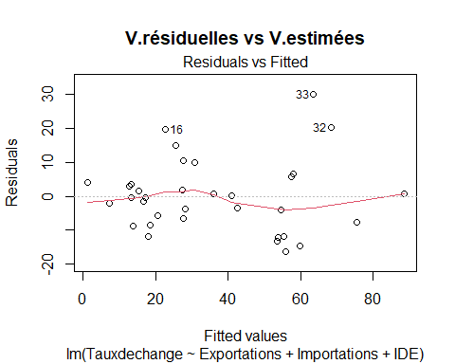

### Commentaires

## [1] "Idéalement, on s'attendrait à ce que les points soient répartis de manière homogène aléatoire autour de l'axe y = 0, ce qui indiquerait que le modèle linéaire est approprié pour expliquer la variation de la variable dépendante.Cependant, il y a une légère tendance à l'hétéroscédasticité, ce qui pourrait être dû à la présence d'observations atypiques dont il faudrait vérifier la source."